中软国际严选云服务常见问题汇总
- 中软国际目前有哪些严选云服务产品？
中软国际目前严选云服务产品包括云迁移服务、云管理服务、上云评估和实施服务。简介如下：
- 亮点
- 严选服务产品种类齐全，包括上云迁移实施服务、上云后的云管理服务、上云评估与实施服务（主要针对企业级个性化需求）等。为客户提供一站式专业服务、全天候服务响应。
- 服务等级阶梯划分，包括3个等级：标准、增强、旗舰版，满足客户不同个性化诉求。
- 综合竞争力强，核心服务产品有相应的认证专业团队支撑，迁移、管理服务有专业工具产品支撑。

- 客户价值
- 帮助客户安全、平稳、高效的实现业务云化转型，保护客户核心资产，提升企业核心竞争力。
- 服务专业、全面，为客户解决业务云化的痛点，为客户降低成本、提升效率、加固安全。
- 大型企业可通过购买云管家服务获得最新云技术和最好服务水平；中小企业无须拥有专业IT团队即可获得最优的IT资源和服务。

- 云管理服务产品中，通用型和微软产品型的主要差异是什么？
通用型不涉及客户业务应用层面的运维服务，只提供基础的OS层面和各类服务器层面的运维服务。微软产品型还提供微软系列产品的技术支持和管理服务，包括但不限于Windows，Exchange，SQL server，IIS，Visual studio、Azure stack等，目前只提供了Exchange的全面技术支持和系统管理服务，后续会进一步丰富微软系列产品的管理服务。典型的目标客户是使用微软开发环境的开发团队、公司办公系统(exchange、skype)、使用azure stack的企业等。
- 从上云评估到上云后管理及监控优化，主要有哪些环节？
主要包括调研分析及评估、规划设计、测试验证、迁移实施、监控优化等主要环节。具体可参考下图：
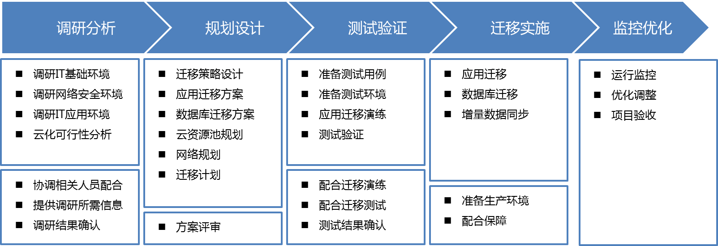
- 和别的厂家相比，我们有什么优势？
- 技术保障
公司通过华为CSSP认证。云管家团队中专业技术人员占比80%， 其中80%的人员已获得华为云技术认证或相关IT技术认证，可以为客户提供包括云咨询、云迁移、云管理、云培训及应用云化改造等一系列专业化服务。
- 产品保障
云管家拥有可以支撑混合云架构的监控系统，可以帮助客户持续提升IT系统运行效率和降低成本。使得云管家不仅可以在系统云上IT架构设计、TCO评估、企业应用云化评估层面为客户降低成本，带来客户价值，在后续管理层面可以为客户带来持续的系统优化和价值提升。

- 如何判断现有系统是否适合云化？
客户系统云化评估是个非常复杂的课题，需要从业务系统特点、技术可行性、管理、安全诉求、预算等多方面进行系统评估。 中软国际云管家团队提供专业的上云评估和实施服务，主要包括Oracle产品架构Web应用（Oracle数据库/Weblogic为主）、微软Exchange邮箱系统、开源架构Web应用（Tomcat/MySql为主）、以及基于除Oracle商用产品和开源产品架构外的其他类似架构的Web应用上云评估和实施。
- 系统想要上云，如何根据自己的系统进行云上配置？
对于有此类上云需求的客户，先要深入的调研和分析用户应用系统特点、参数、当前业务痛点、及未来业务发展趋势来初步确定系统云化是平行迁移还是架构优化提升。 中软国际云管家团队会提供针对性的配置方案，并帮助客户做迁移实施，帮助客户节省总体拥有成本，兼顾性能、扩展性等，最大化的满足客户需求。
- 迁移之前我们（用户）需要做哪些准备？
技术准备：对现有技术环境进行彻底调研，输出调研文档，对将来云上技术环境要进行设计规划。
人员（我们和客户）：针对项目配备相应的人员。
时间（客户）：准备出迁移上云所需要的时间。留出业务迁移的停机窗口期。
成本准备（客户）：采购云资源及云管理均会产生费用，要培训相关的技术及管理人员掌握一定的云技术也需要费用。
- 如何进行云迁移？迁移所需时长？
云迁移基本步骤包括：建模评估—迁移规划—测试—迁移实施—优化及管理。
所需时长取决于客户的业务情况、成本投入、人员投入等。
- 云迁移如何计价？
云迁移线上模式分为3种类型：
- 应用及系统迁移（按虚拟机为单位计价）；
- 数据迁移（按数据量TB为单位计价）；
- 数据库迁移（按数据量GB为单位计价）；
线下迁移模式，按照人天核算或者根据项目整体报价。
线下迁移模式客户需要报价，我们会提供一个迁移信息调研表，客户填写调研表后，我们可以根据调研表进一步进行调研或报价。
- 迁移是在线迁移还是离线迁移？
对数据量小、系统单一、架构简单的系统，建议在线迁移。
不具备在线迁移条件的环境，可以进行离线迁移。
- 是远程操作还是现场支持？
都有，客户按需采购
- 迁移的时候是否需要中断业务？
需要，具体中断时长取决于迁移方式及业务复杂度。在线迁移可以减少业务中断时长，但是不能保证业务不中断。
- 迁移过程中怎么保障数据、系统、应用的安全？
制定完善的回滚方案，做好重要数据的备份，应用架构调整进行评估测试。
- 迁移之后第三方软件需要适合云化系统，如何操作？
一般有特殊硬件需求的软件，如USB加密狗、串口心跳等，上云后需要进行一定的改造，将认证加密机心跳监测方式改为通过网络方式进行。
云系统对其他第三方软件支持与硬件系统相似，但支持特定的操作系统版本，有可能需要进行软件的升级改造。
- 在使用过程中，出现故障如何获得帮助？
中软国际提供多种支持渠道：
客服电话：15891709224 13808044682
客服邮箱： csicloud@chinasofti.com
微信公众号：搜“CloudEasy云管家”
- 云上安全如何保障？
合理规划云上业务架构
使用网络ACL和安全组保护网络安全
使用华为云的安全体检服务，对业务进行安全扫描，对安全问题进行排查加固。
使用华为云提供的antiddos，WAF及高防IP等，降低网络攻击的风险。
- 迁移所需要什么样的网络环境？
10M以上的外联带宽是迁移的基本条件，如果具备条件，应在迁移期间租用100M或更高的带宽。
混合云架构的网络外联，可以采用VPN或专线（价格更昂贵）。内外网的网络要统一规划。
- 管理服务是否需要客户提供功华为公有云账号给中软国际？
日常管理不需要客户提供公有云账号和密码。
处理日常管理故障时，如需要登录系统后才能解决，需要提供系统的系统账号和密码。
- 什么服务场景下需要使用客户的服务器密码？如何避免服务器密码泄露风险？
当客户的服务器遇到非外部问题，需要登入服务器内部解决时，需客户提供服务器帐密。避免密码泄露风险有如下两个方案：
- 客户将密码修改后再提供给我方，我方完成工作后客户再将密码修改回去。
- 客户将密码提供给我方，我方完成工作后客户修改密码。
- 我方工作人员，均经历过严格的安全保密培训，工作中严格的安全制度把控工作人员的行为。

